

|  |
| --- |
| **GUÍA INTRODUCTORIA**  **CONCURSO ESCUELA EMPRENDEDORA**  **Año 2019** |



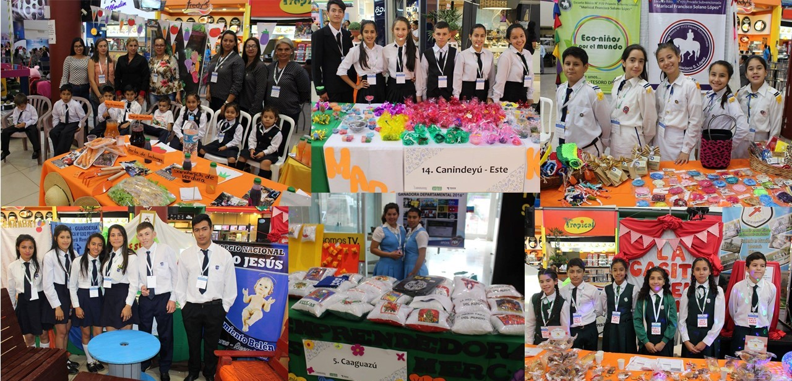

**¡Bienvenidos al Concurso Escuela Emprendedora 2019, Programa de Reconocimientos y a nuestra comunidad global de escuelas emprendedoras!**

**En esta guía te mostramos el programa de reconocimientos y te explicaremos cómo comenzar.**

1. **Acerca del Concurso Escuela Emprendedora**

 Es un programa GRATUITO de reconocimientos global de planificación de empresas organizada por la ONG “Teach A Man To Fish” y en Paraguay por Fundación Paraguaya. El programa tiene como objetivo la formación de jóvenes **emprendedores** con consciencia global y responsabilidad social.

El programa de reconocimientos guía a los estudiantes y docentes en la planificación y puesta en marcha de **emprendimientos escolares** que:

1. Generan ***ganancias*** reales que ayudan a financiar sus actividades educativas.
2. Brindan a los estudiantes la oportunidad de adquirir ***experiencia práctica*** en la puesta en marcha de un ***negocio real***.
3. Son ***sostenibles***, creciendo y desarrollándose cada año.

En cada paso del programa, te entregaremos formularios y planillas muy fáciles de completar. ¡Además durante el programa existirán interesantes oportunidades para solicitar mentores de negocios y para participar en mini competencias o “desafíos”!

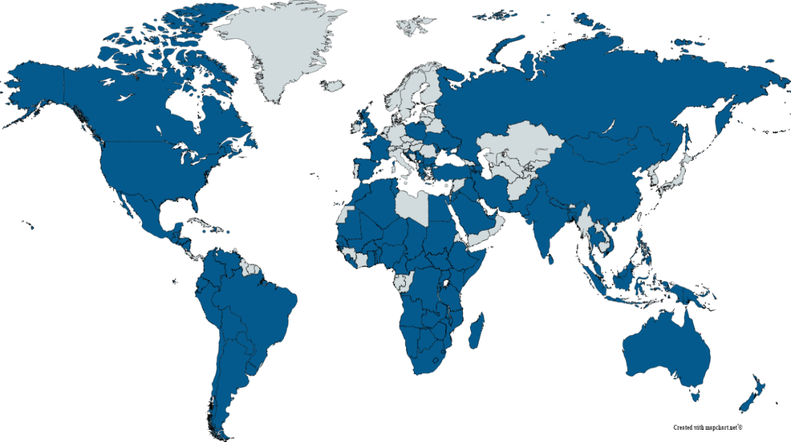 **En 2018, más de 6.000 instituciones de más de 100 países se registraron para participar del Concurso Escuela Emprendedora, de los cuales fueron *más de 5.000 de Paraguay*.** Busca los países de color azul oscuro en el siguiente mapa para ver de dónde vienen.

¿Participó alguna institución educativa que conoces en 2018?

**El Concurso Escuela Emprendedora es un Programa de Reconocimientos que comienza en marzo y continúa durante todo el año lectivo.**

**Se divide en tres pasos: Idea de Negocio; Plan de Negocio – Implementación e Informe Final.**

Lee más sobre el Concurso en el siguiente esquema.

Lee más sobre el Concurso en el siguiente esquema.

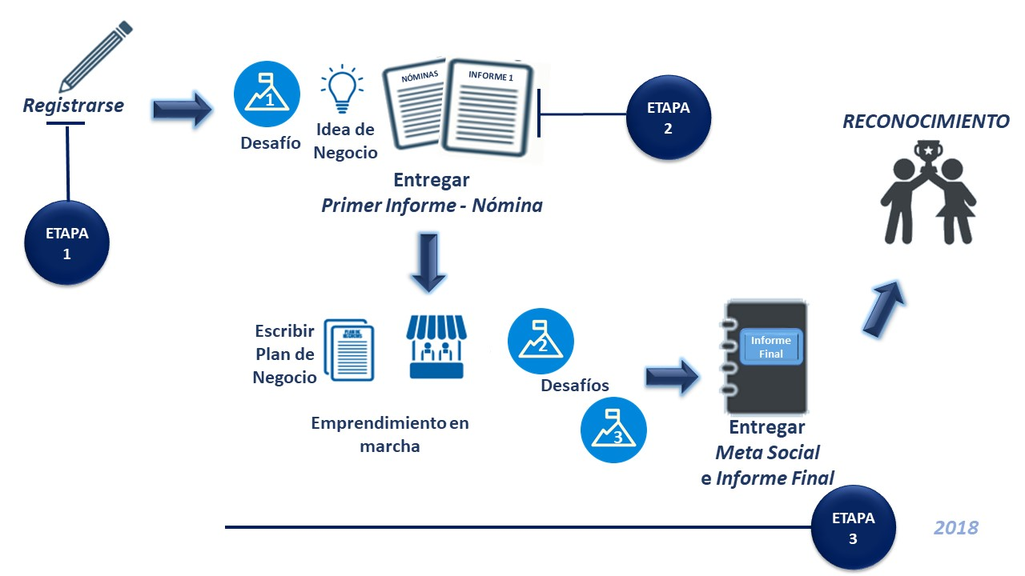

***Entregar Informe Final y Evaluación***

2019

**En el Paso 2:**

Participan del primer desafío. *(Enviar última semana de junio)*

Empiezan a crear una **idea de negocio** para su emprendimiento escolar para luego enviar. *(Última semana de julio)*

**Entregan: Idea de Negocio - Formulario 1 y Nómina de los alumnos.**

**En el Paso 1:**

**Los estudiantes tienen hasta la última semana de mayo para inscribirse.**

**En el Paso 3:**

Los estudiantes desarrollan un **plan de negocios** para su emprendimiento y **lo ponen en marcha.** Obtienen experiencia práctica y generan ingresos para apoyar a su institución o a una causa benéfica de su elección. **Cumplen los “Desafíos”.** (*Fechas de envíos*: *El 2, tercera semana de agosto; el 3, primera semana de setiembre).*

Fecha límite para enviar, **El Plan de Negocio; Informe Final y la Evaluación,** *hasta el 04 de octubre de 2019.*

La institución decidirá que emprendimiento se adapta mejor a sus necesidades, ya sea a través de actividades con las ACES, durante las clases como parte del desarrollo de contenidos curriculares, como actividad extracurricular, o en cualquier otra oportunidad que crean conveniente. Si quieres incorporar el Concurso Escuela Emprendedora como parte de tus clases, nuestras guías y currículo te ayudarán a lograrlo y al momento de realizar tu planeamiento.

1. **¿Por qué participar?**

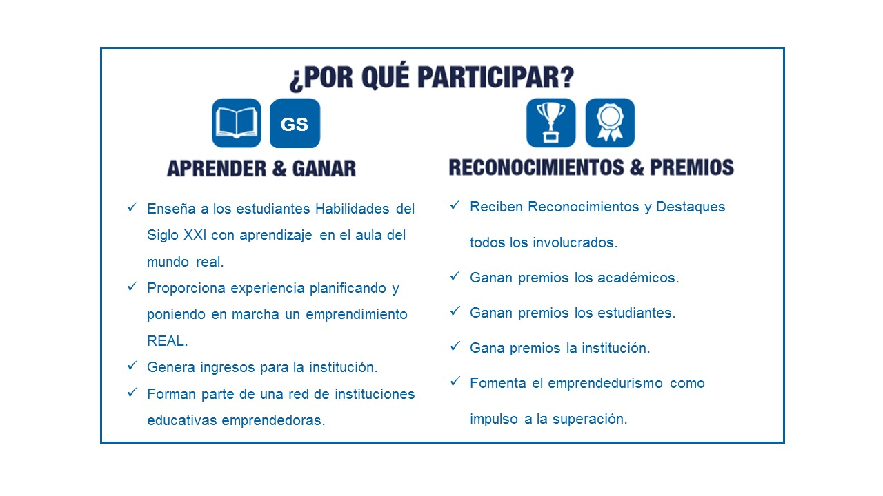

El Concurso Escuela Emprendedora es un programa de reconocimientos GRATUITO que ofrece una **amplia variedad de beneficios en el aprendizaje tanto para los estudiantes como para los docentes.**

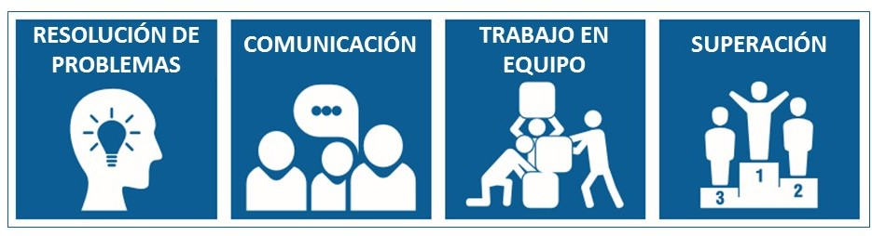

**A través del programa se desarrollan esenciales Habilidades del Siglo XXI tales como**:

1. **Nuestras guías**

Hemos creado una serie de guías que te ayudarán durante el desarrollo del Concurso Escuela Emprendedora.

**Le recomendamos a todas las instituciones la utilización de estas guías que se encuentran participando en el Concurso Escuela Emprendedora Programa de Reconocimientos.** Contienen **útiles plantillas de formularios**, **planificaciones de clases** y **consejos** para ayudar a los estudiantes a competir en cada paso del programa; desde la creación de una idea de negocio, a escribir un plan de negocio, realizar los desafíos, pasando por todo el proceso hasta poner en marcha el emprendimiento escolar.

¡Estas guías también contienen **casos de estudio** de escuelas que participaron previamente en el Concurso Escuela Emprendedora, con **ejemplos de planes de negocio ganadores** como fuente de motivación e inspiración!

Las guías han sido diseñadas para **estudiantes de todas las edades** y pueden ser **utilizadas de forma flexible** para ajustarse a una gran variedad de horarios y calendarios escolares.

1. **Cómo incorporar el Concurso Escuela Emprendedora en tus clases**

Diseñado conforme a los cuatro Pilares de la Educación de la UNESCO y conforme a la Paraguaya que incluye el **Aprender a emprender** que se halla estrechamentevinculado y más específicamente con el *aprender a hacer*.El concurso propicia aprendizajes y desarrolla capacidades de iniciativa, de autogestión, de espírituinvestigador y de análisis, para fijarse metas, para enfrentar con agilidad las contingencias y aprovechar las oportunidades alternas que se presentan. Personas que aporten con su trabajo al desarrollo del país. En concordancia a los lineamientos de la malla curricular del MEC de Paraguay, para todos los niveles, especialmente para materias como: Proyecto – Trabajo y Tecnología - Desarrollo Personal y Social – Educación Económica y Financiera – Administración de Empresas, etc.

*El Concurso Escuela Emprendedora* cuenta con guías para el profesor como ayuda para el planeamiento e incluir como parte del desarrollo del currículo.

A continuación podrás encontrar una tabla con sugerencias sobre cómo se podría incorporar el emprendimiento escolar en las diferentes áreas temática y un ejemplo.

|  |  |  |  |  |
| --- | --- | --- | --- | --- |
| **Ejemplos** | ***Oferta de productos y servicios*** | **Ventas & Marketing** | ***Finanzas*** | ***Administración de empresas*** |
| **Área Curricular**  **Genérico** | **Ciencias**  *Ejemplo*: Crecimiento de las hortalizas en condiciones diferentes | **Comunicación**  *Ejemplo:* Creación de publicidad o marketing de referencia | **Matemática**  *Ejemplo:* Cálculo de costos, ingresos y ganancias | **Estudios Empresariales**  *Ejemplo:* Análisis de mercados objetivos y competidores |
| **Diseño de Tecnología**  *Ejemplo:* Diseño y construcción personalizada de unidades de muestra | **Diseño - Dibujo**  *Ejemplo:* Ilustraciones para los materiales de envasado y diseño de logos | **TIC**  *Ejemplo:* Utilización de hojas de cálculo para la manipulación de datos financieros | **Economía**  *Ejemplo:* Cálculo del precio de los productos |
| **Geografía**  *Ejemplo:* Impacto del clima en los patrones de cultivos |  |  |  |

**Ejemplo: Diseña** e **implementa** microempresas en contextos que lo requieran, conforme con los recursos disponibles. Ej. Tercer ciclo.

|  |  |
| --- | --- |
| **UNIDADES TEMÁTICAS** | **CAPACIDADES** |
| **Microempresa** | ➔ **Comprende** las características del emprendedorismo.   * Concepto. * Ser emprendedor. * Características del emprendedor.   ➔ **Analiza** los diferentes tipos de microempresa.   * Concepto * Constitución * Características   ➔ **Identifica** las funciones de la administración de una microempresa.   * Administración: Concepto. * Funciones de la administración   ➔ **Analiza** los elementos básicos de la administración de una microempresa.   * Planeación * Organización * Dirección * Control   ➔ **Investiga** los tipos de microempresa de transformación de productos existentes en su comunidad.  ➔ **Planifica** una microempresa de transformación de productos según recursos disponibles.   * Visión, misión, objetivos y valores. * Estrategias de financiamiento, de producción y de ventas. * Seguimientos de evaluación.   ➔ **Organiza** una microempresa de transformación de productos.   * Organigrama de la microempresa: concepto, propósitos, diseño. * División del trabajo.   ➔ **Determina** los elementos básicos de la función de dirección a ser aplicados en una microempresa de transformación de productos.   * Liderazgo * Motivación * Comunicación   ➔ **Determina** los elementos de control a ser aplicados en una microempresa de transformación de productos.   * Cantidad * Uso del tiempo * Costo   ➔ **Implementa** una microempresa de transformación de productos.  ➔ **Reflexiona** sobre los procedimientos aplicados en el diseño y la implementación de una microempresa de transformación de productos. |

**Esquema**



1. **¿Qué es una emprendimiento escolar?**

Una emprendimiento escolar es una empresa, propiedad de una institución educativa, formada y operada por sus estudiantes. Las emprendimientos escolares deben ser sostenibles, vendiendo productos o servicios de manera constante (es decir, no un evento aislado o único) y al menos parte de sus ganancias deben ser reinvertidas en actividades educativas de la escuela o en el crecimiento y desarrollo del negocio.



¡Si tienes acceso a YouTube haz clic [aquí](https://www.youtube.com/watch?v=8pF2bMF_t3g) para ver un video de la Escuela Concertada Solaris en Perú contándonos acerca de su empresa de mermelada y pomadas!

También podrás leer ejemplos de emprendimientos escolares a continuación:

**Escuela Secundaria Vidyadhiraja de la India**

*Empresa: Palitos de incienso*

Los alumnos de la Escuela Secundaria Vidyadhiraja crearon una empresa escolar de elaboración y venta de palitos de incienso ‘agarbatti’. Para generar el capital inicial, los alumnos vendieron bolígrafos de cartón hechos de materiales reciclados y gracias a las ganancias generadas, lograron comprar todas las herramientas y materiales necesarios para su empresa escolar. 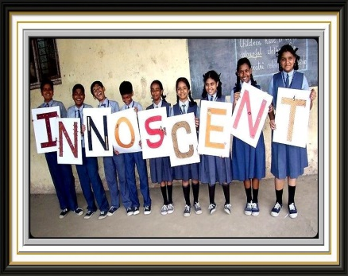

La empresa ya ha generado ganancias de más de USD $400 que los alumnos destinarán para la adquisición de una máquina elaboradora de agarbatti. Los estudiantes desean además ayudar a su comunidad entrenando a las mujeres de sectores desfavorecidos en la operación de esta máquina para que también puedan elaborar y vender palitos de incienso.

**Escuela Secundaria Ilowola de Tanzania**

*****Empresa: Apicultura*

Los alumnos de la Escuela Secundaria Ilowola establecieron una empresa escolar de apicultura con un equipo de empresa de 40 alumnos. Venden la miel producida por las abejas y también elaboran otros productos derivados de la cera de abejas como velas, jabones, etc. ¡Los docentes han sabido utilizar la empresa para reforzar las clases de biología, química y geografía! Ilowola destina el 40% de sus ganancias para ayudar a estudiantes de bajos recursos y el otro 60% para construir panales de abejas para los miembros más vulnerables de la comunidad para que puedan generar sus propios ingresos.

***Ahora que ya conoces sobre el programa, ES HORA DE COMENZAR… ¡EXITOS!***